UN FRUTTO AUTUNNALE: LA PERA

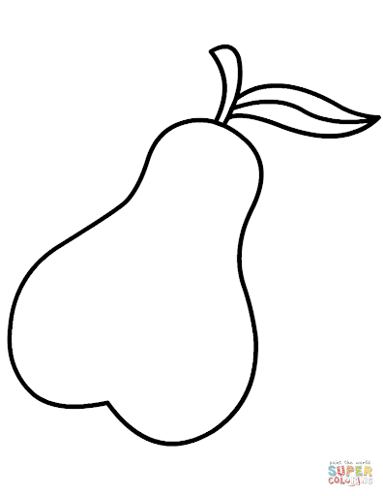

OBIETTIVO: Rinforzare la conoscenza del colore primario giallo.
ATTIVITA’: Il bambino colora la pera di giallo utilizzando i colori che ha a disposizione.

